План-конспект дистанционного занятия
Педагога дополнительного образования
Беляевой Ангелины Николаевны.
Объединение: Фитнес-аэробика
Программа – «Фитнес-аэробика»
Группа: 01-57,01-58
Дата проведения: 12.05.2026
Время проведения: 16.50, 18:30
Тема: Упражнения начального уровня: растягивание ягодичных мышц,
приводящих и отводящих мышц бедра.
Цель занятия: Освоение и закрепление упражнений для растягивания мышц.
Разминка
Ходьба с заданиями:
* на носках руки вверх
* на пятках руки на пояс
* на внутреннем своде стопы, руки к плечам
* на внешнем своде стопы, руки в стороны
* перекатом с пятки на носок, руки за спину
* спиной вперед, перекатом с носка на пятку.

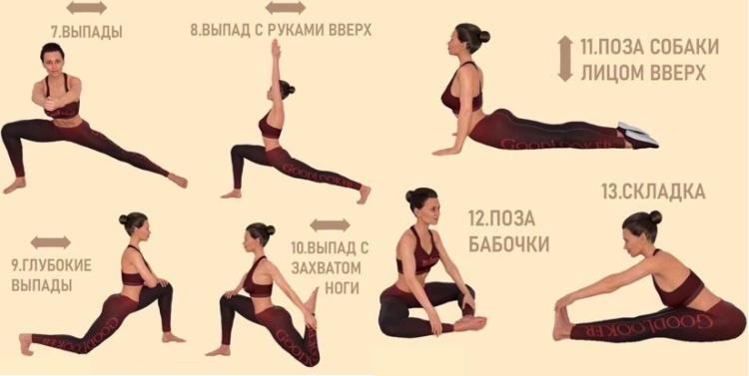
Растяжка ягодичных мышц:
* Подтягивание колена к груди лёжа на спине. Лягте на спину, ноги прямые, руки по бокам. Согните и поднимите одну ногу коленом к груди. Обхватите руками колено и подтяните ногу ближе к телу. Задержитесь на 30–60 секунд, затем повторите с другой ногой.
* Растяжка «фигурой четыре» сидя. Сядьте на прочный стул так, чтобы колени были согнуты примерно на 90 градусов. Примите правильную осанку, чтобы торс находился в вертикальном положении. Скрестите левую лодыжку над правым коленом. Осторожно двигайте левым коленом вниз, чтобы раскрыть бедро. Растяжка приводящих мышц бедра
* «Бабочка» для внутренней поверхности бедра. Классическое упражнение, которое улучшает гибкость бёдер, раскрывает тазобедренные суставы и снижает скованность.
* Растяжка у стены. Лягте к стене вплотную и упритесь тазом. Тело должно лежать на полу, шея расслаблена, взгляд направлен вверх. Медленно разводите ноги друг от друга по направлению к полу, доводя стопы до уровня, когда почувствуете натяжение в приводящих мышцах. Дайте себе привыкнуть к напряжению мышц, а когда оно начнёт ослабевать, попробуйте опустить ноги ещё ближе к полу. Растяжка отводящих мышц бедра
* Растяжка лёжа на боку. Лягте на бок, выпрямив ноги и сложив их друг на друга. Подложите голову на нижнюю руку, удерживая шею в одной линии с позвоночником. Напрягите мышцы кора для поддержания стабильности. Медленно поднимайте верхнюю ногу к потолку, удерживая её прямой и в одной линии с телом. Задержитесь в верхнем положении на несколько секунд, ощущая растяжение во внешней части бедра и тазу. Контролируемо опустите ногу в исходное положение, избегая резких движений. Повторите подъём и опускание 8–12 раз, затем смените сторону.
* Контролировать дыхание: на выдохе мягко углублять растяжение. Это помогает расслабить мышцы и усилить эффект.
Выпад вперед:
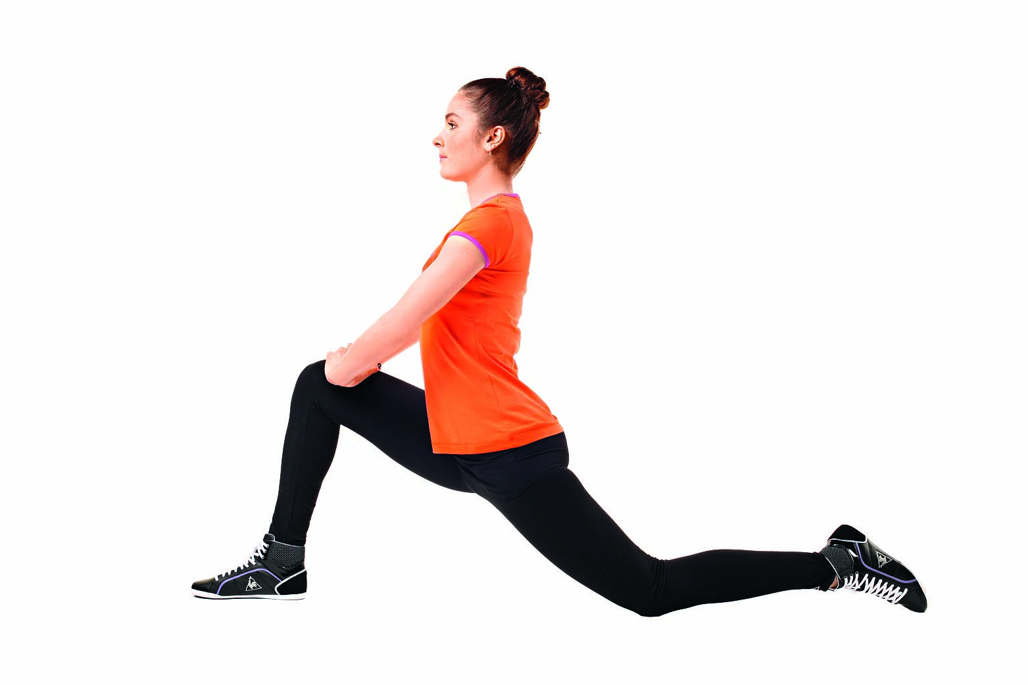
Из положения стоя шагнуть одной ногой вперед, другая нога остается сзади. Опуская таз вниз, важно удерживать корпус в вертикальном положении. На выдохе углубляется растяжение.
Поза с захватом стоп в положении лежа:
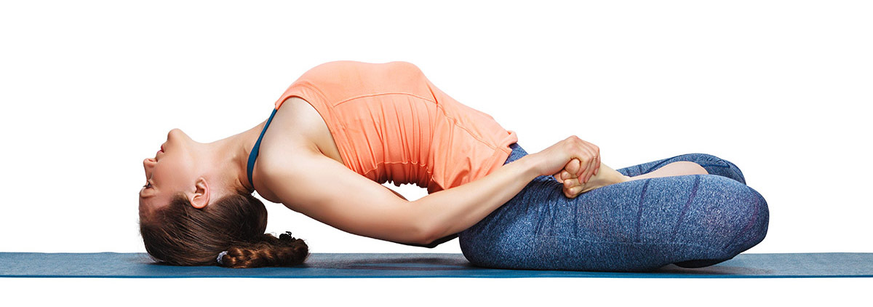
Глубокая техника для проработки поясничного отдела и раскрытия тазобедренных суставов. Способствует снятию напряжения в нижней части спины и улучшает общее состояние тела.
Лежа на спине, согнуть ноги в коленях и руками захватить стопы с внутренней стороны. На выдохе — мягко подтянуть стопы ближе к корпусу, сохраняя комфортные ощущения.
Разведение ног в положении лежа:
лежа на спине, согнутые в коленях ноги развести в стороны, стопы остаются на полу. На выдохе мягко углубить положение.
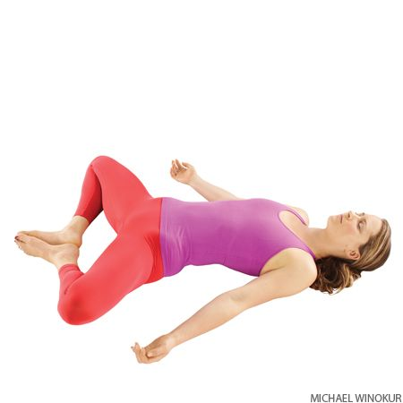
Наклон к вытянутой ноге сидя
Эффективное упражнение, направленное на развитие гибкости подколенных сухожилий и ягодичных мышц. Кроме того, отлично влияет на подвижность тазобедренных суставов и способствует формированию красивой осанки.
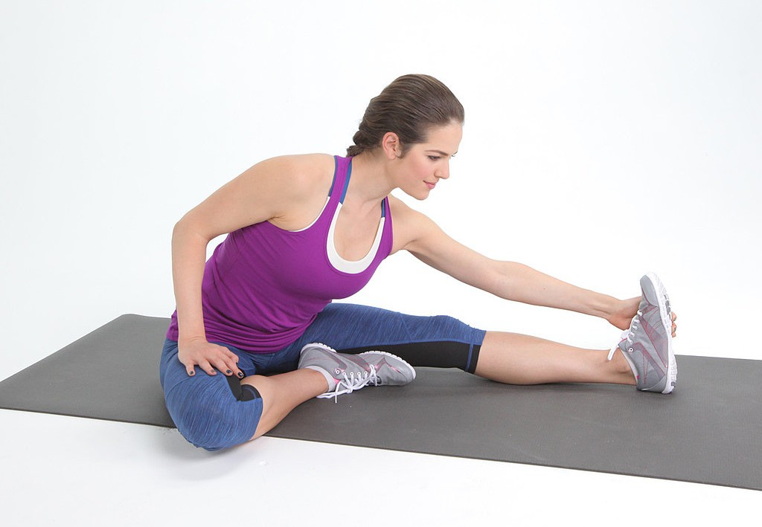
Сидя на полу, одна нога вытянута вперед, другая согнута. Корпус мягко тянется к вытянутой ноге. Спина сохраняет прямое положение, на выдохе — легкое углубление.
Домашнее задание:
- повторить изученный материал
Обратная связь: Фото и видео самостоятельного выполнения задания
отправлять на электронную почту metodistuz@mail.ru для педагога Беляевой А.Н.

